编号∶123456
版本∶1.0

软件详细设计说明书

项目名称：酒店餐饮管理系统
委托单位：
承办单位：

目 录
目 录 2
1.引言 3
1.1编写目的 3
1.2背景 3
1.3定义 3
1.4参考资料 3
2总体设计 3
2.1需求规定 3
2.2运行环境 4
2.3基本设计概念和处理流程 4
2.4结构 4
2.5功能器求与程序的关系 4
2.6尚未问决的问题 4
3接口设计 5
3.1用户接口 5
3.2外部接口 5
3.3内部接口 5
4运行设计 5
4.1运行模块组合 5
4.2运行控制 5
4.3运行时间 5
5系统数据结构设计 6
5.1逻辑结构设计要点 6
5.2物理结构设计要点 6
5.3数据结构与程序的关系 6
6系统出错处理设计 6
6.1出错信息 6
6.2系统维护设计 6

1.引言

1.1编写目的
此说明书主要揭示了本程序（酒店餐饮管理系统）的开发背景以及总体的设计思路，本说明书主要供程序的开发人员观看，以便理解产品开发的核心思想。

1.2背景
要提高整体竞争能力，不仅要提高服务水平和服务质量，还要提高工作效率。在信息时代，一个完善的管理信息系统，便于更好地管理饭店。饭店计算机管理系统，是管理系统在饭店中的具体应用。

1.3定义
入账：指此交易或业务已计入账簿，已确定为已经发生的业务。
出账：开支的费用。

1.4参考资料
[1]软件工程导论 （清华大学出版社 张海藩）
[2]Visual C++6.0 信息管理系统开发 （人民邮电出版社 求实科技）
[3]UML面向对象建模与设计 （人民邮电出版社 Michael Blaha James Rumbaugh )
[4]Access 数据库管理、设计与实现教程 (清华大学出版社 赵杰 李涛 朱慧）
[5]《毕业设计宝典》 （西安电子科技大学出版社 裘雪红）
[6]深入浅出MFC 微软基础类教程
[7]Tinking in C++
[8]The Pratice of Programming (Pike,Kernighan)
[9]The C++ Programming language (Bjarne Stroustrup)
[10] 高级语言C++程序设计 （高等教育出版社 刘璟 周玉龙 ）
[11]C++ Primer or Essential C++ (Stanley B.Lippman)

2总体设计

2.1需求规定

Win xp以上操作系统

2.2运行环境

2.3基本设计概念和处理流程
通过按钮进行页面的跳转以及修改相关的设置，通过主函数来设置每个页面的显示，通过相关的数据库语句来进行数据库中的数据的操作。基本数据流程：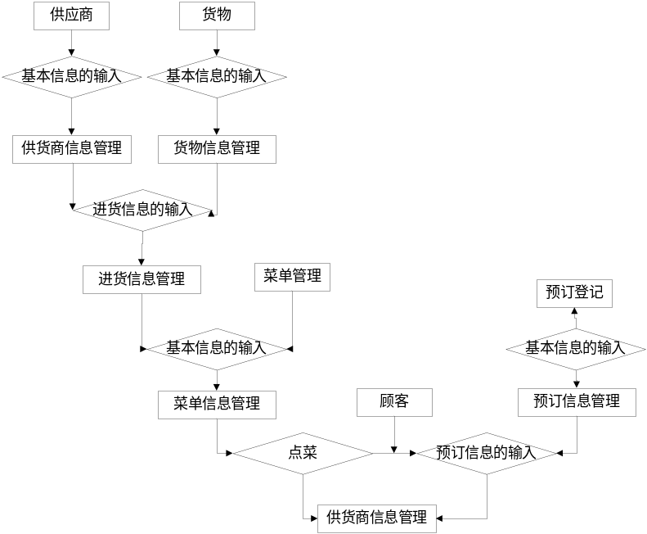

2.4结构

此软件使用用户-服务器的c/s结构，详细结构为胖客户机模型，服务器只进行数据的记录，具体应用处理使用客户电脑的处理结果

2.5功能器求与程序的关系
本条用一张如下的矩阵图说明各项功能需求的实现同各块程序的分配关系：
 | 主函数 | 数据库调用 | 单击事件监听器 | 下拉菜单提示 | 跳转页面相关函数
欢迎界面 |  |  | √ |  | √
增加界面 | √ | √ | √ | √ | √
查询页面 | √ | √ | √ |  | √
修改页面 | √ | √ | √ | √ | √
设置页面 | √ | √ | √ | √ | √
显示界面 | √ | √ | √ | √ | √
删除界面 | √ | √ | √ | √ | √
点菜界面 | √ | √ | √ | √ | √
统计界面 | √ | √ | √ | √ | √

2.6尚未问决的问题

在用户的并发控制上无法提供较大的人数的同时并发控制。

3接口设计

3.1用户接口
使用单击事件监听器以及匿名内部类来询问当用户采取删除操作时进行询问，当用户输入有误时向用户提示相关信息。

3.2外部接口

3.3内部接口

4运行设计

4.1运行模块组合

在不同的运行模块中我们使用了不同的页面，在欢迎页面可以跳转到主界面，主界面可以跳转到设置，添加，查询页面，查询页面可以跳转到修改删除页面，这些页面的跳转需要通过匿名内部类实现。

4.1.2显示功能模块
(1)显示窗体功能实现
显示窗体的功能是根据用户的需要将数据库中的信息直观地展现给用户，因此这里采用了DB Grid空件来显示信息。DB Grid控件可以显示网格数据，也可以对其进行操作，它提供了高度灵活的网格排序、合并和格式设置功能，能过户可以通过网格显示清楚地了解每一条信息的详细情况。另外，在显示功能方面采用了TABSheet函数，让多个属性页可以在一个界面直观的显示出来。这样不仅节约了空间，而且条理清楚，方便用户使用。

4.1.3添加功能模块
(1)添加功能模块流程
添加功能是管理系统必不可少的功能模块。添加功能模块的基本原理是在用户选择添加功能后弹出的窗体，要求用户输入需要添加的内容。当用户填写完需要添加的内容后点击“确定”按钮时，判断用户输入的信息是否符合系统要求，若不符合，则弹出对话框提示用户填写错误并返回错误文本框；若符合要求，则从用户输入内容的文本框中读取数据输入到数据库中相应的表中。添加功能完成后，弹出对话框提示“商品添加成功”。具体流程如图4-3所示。
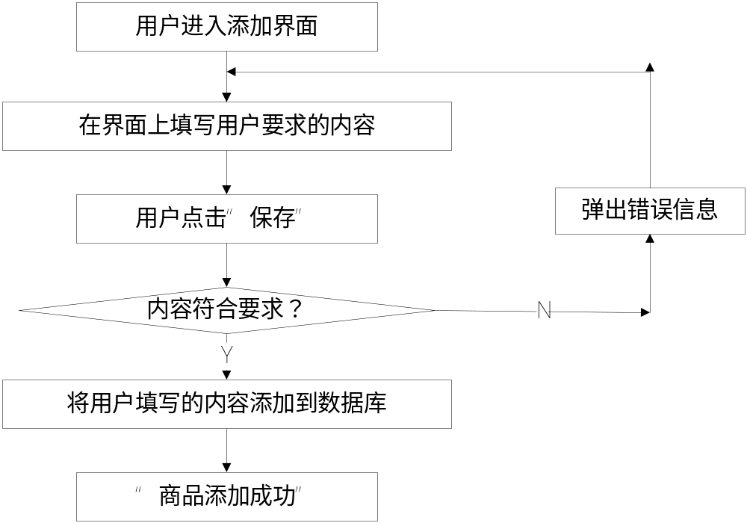
图4-3 添加功能模块流程图

4．1.4修改功能模块
(1)修改功能模块流程
修改功能模块是在用户要求改动已输入的内容时使用的。修改功能的基本原理是：在DB Grid控件的数据列表中，用户选中一行数据，在右边的窗体中会读取出该条信息的具体内容，用户可在右边的窗体中对所需要修改的信息进行修改。修改完后点击“保存”按钮。系统弹出对话框“确实要修改商品资料吗？”用户单击“确定”提交修改，单击“取消”保持原内容不变。
具体流程如图4-5所示。
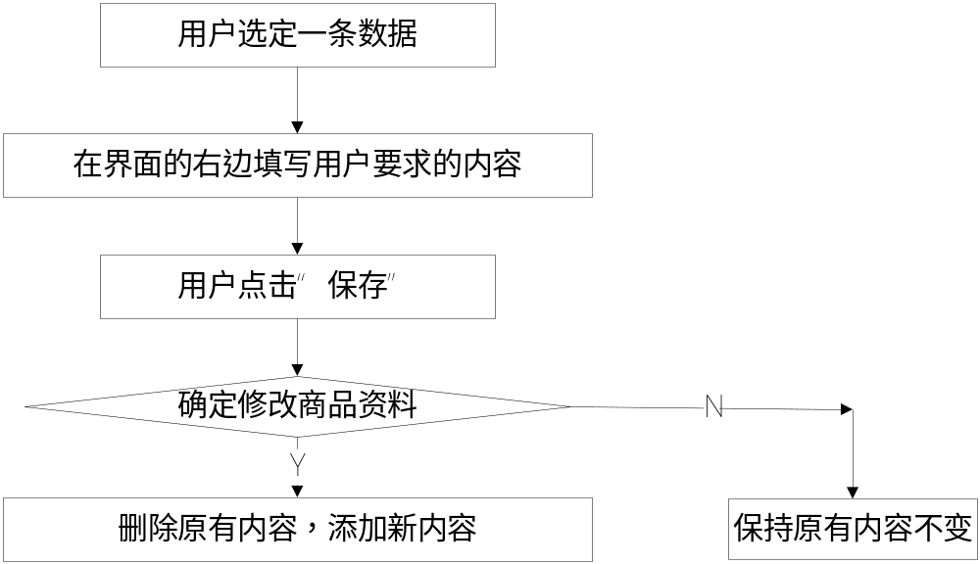
图4-5 修改功能模块流程图

4.1.5删除功能模块
(1)删除功能模块流程
当用户需要对某条信息进行删除时，用户在表中选中该条记录，在右边的窗体中点击“删除”按钮，然后弹出对话框“确定删除商品？”，用户点击“确定”按钮删除记录，点击“取消”按钮则不改变原有记录。
具体流程如图4-7所示。
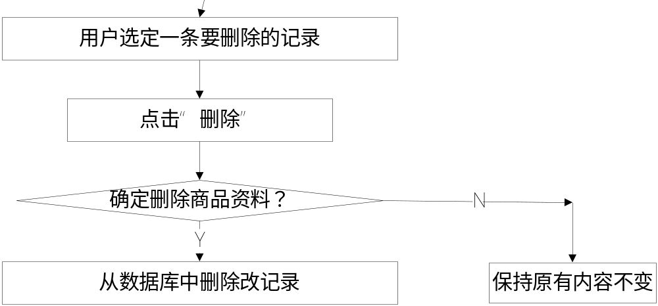
图4-7 删除功能模块流程图

4.1.6用户资料功能模块
(1)用户资料模块流程
用户资料是管理系统的一个重要模块，他能给多个用户提供系统的使用权。添加一个用户的原理是：单击新增按钮，在窗体中填写用户的信息、登入名和密码。单击保存，弹出对话框“是否要添加用户？”，单击“确定”按钮，添加新用户，单击“取消”按钮，保持不变。
添加用户模块流程图如图4-9所示。
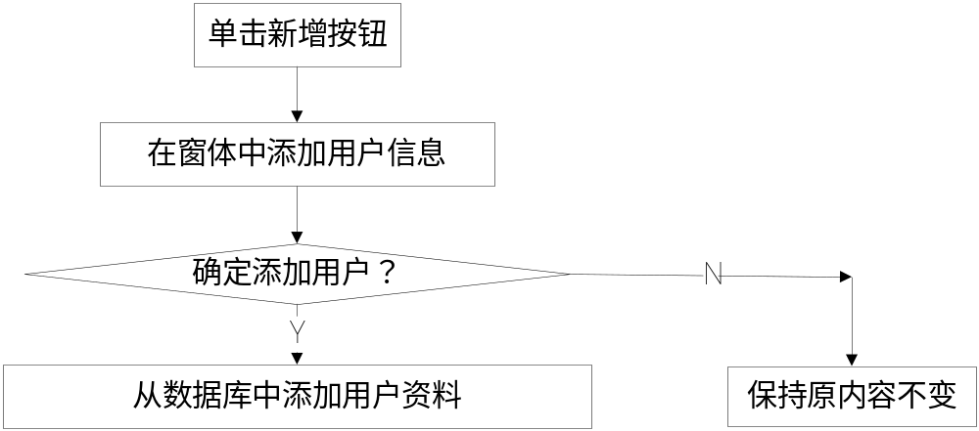
图4-9 添加用户模块流程图
用户资料模块是为了实现企业多种不同职位的员工能够共同使用该系统，并且各自独立，权限互不冲突。这样能保证企业内部数据的相对安全性，也能便于企业对员工的管理。管理员可以对系统的数据进行及时的维护，对紧急情况做出相对应的决策，比如：对商品价格的调整、对数据库中的信息进行增、删、查、改等操作，对数据的清除和统计。员工可以利用系统进行一些基本的操作，比如开台，结账等，从而节约了大量的人力和财力。

4.1.7点菜功能模块
在餐饮管理信息系统中，点菜是必不可少的环节，也是最经常使用到的功能。设计这个窗体的主导思想是“以人为本”，希望能最大限度的方便用户使用。因此在点完菜，结账的窗体上面，系统会自动的计算出合计的金额。管理员点击结账，就能清楚地看到该顾客共点了多少菜以及这些菜的合计金额。

4.1.8统计功能模块
统计功能是根据数据库中的内容对用户需要的信息进行汇总，使用户对这些信息由一个总体的了解。这个功能也是用户最关心的方面之一，因为通过统计功能可以有效地减轻用户在“日结算”、“月结算”等方面的工作量，使用户得到切实的便利。
例如，用户需要对2011-5-1日到2011-6-1日间的销售报表进行统计，只需要在图4-13所示的窗体中选择需要统计的时间段，就可以得到如图4-14所示的统计图。

4.2运行控制
通过鼠标点击我们设定的按钮来实现页面的跳转。

4.3运行时间

5系统数据结构设计

5.1逻辑结构设计要点
本软件主要用到了SQLite数据库的储存结构，以及试用其简单的增删改查功能，以及调用其中的数据，各数据之间呈线性排布关系。

5.2物理结构设计要点
本程序主要将记账的日期，金额，总金额，备注，花销类型以线性结构储存在物理内存中，以便进行调用和增删改查。

5.3数据结构与程序的关系
在程序运行中需要通过程序来调用调用数据库中的数据来提供正常的显示功能以及数据库中的数据正常储存。

6系统出错处理设计

6.1出错信息
出错信息 | 解决方法
输入时显示输入不正确 | 根据正确输入规则输入
在查询时提示不存在 | 查看要删除的数据是否存在
在删除时提示不存在 | 查看要删除的数据是否存在
无法进行每日提示 | 查询控制开关是否打开
无法显示应用下拉菜单 | 查询控制开关是否打开

6.2系统维护设计

